**TIČE ME SE**

**Monitoring izborne kampanje**

**mediji**🞛**civilno društvo**🞛**govor mržnje**

**Koordinator izvještaja: Zoran Vujičić**

Bellet-Box-and-Vote.eps

gamn-logo-bez-teksta.eps

**Parlamentarni izbori - 16. oktobar 2016.🞛 Mjesečni izvještaj**

Izvještaj koji je pred Vama namijenjen je prvenstveno građanima Crne Gore koji imaju pravo glasa i predstavlja doprinos NF Građanska alijansa objektivnijem informisanju glasača i njihovoj aktivnijoj političkoj participaciji. Izvještaj se objavljuje na mjesečnom nivou i sastoji se od tri cjeline:

Monitoring medija (RTCG, TV Prva, TV Pink M, TV Vijesti, TV Atlas, dnevne novine Dan, Vijesti, Pobjeda, Dnevne novine);

Građansko nadgledanje izbora;

Pravo na slobodu javnog okupljanja i govor mržnje.

**1. MONITORING TV I ŠTAMPANIH MEDIJA**

|  |
| --- |
| **Kvantitativno kvalitativna analiza sadržaja podrazumijeva prikupljanje tekstova iz četiri dnevne novine i priloga iz udarnih informativnih emisija pet televizijskih stanica sa nacionalnom pokrivenošću, te njihovo analiziranje na osnovu unaprijed zadate matrice.** |

Analiza je sprovedena u periodu od 13.08. do 13.09. i obuhvatila je priloge centralnih informativnih emisija na pet glavnih televizija u Crnoj Gori (*RTCG*, *Vijesti*, *Prva*, *Atlas* i *Pink M*), kao i tekstove objavljene u: *Pobjedi, Vijestima, Danu i Dnevnim novinama*. Analiza je obuhvatila tekstove i priloge u kojima se pominju sljedeće partije: DPS, SDP, SNP, DF, Pozitivna, Socijaldemokrate, URA, Demokrate, Demos, Liberalna partija, Otpor beznađu, HGI, Bošnjačka partija, Forca, Albanska alternativa i ostale (gdje se ubrajaju manje partije, posebno na lokalnom nivou, kao i vanparlamentarne stranke).

U toku prvog mjeseca trajanja analize objavljeno je *495 priloga* u centralnim informativnim emisijama pet analiziranih televizija i *1.400 tekstova* u dnevnim novinama. Najviše emitovanih priloga imale su *RTCG* (119) i *TV Vijesti* (112), a slijede *Atlas TV* (90), *Pink TV* (88) i *PRVA TV* sa 86 priloga. Najveći dio tekstova, 37%, objavljen je u dnevnoj novini *Dan* 524. *Pobjeda* je objavila 307 tekstova, *Vijesti* 289, a *Dnevne novine* 280.

**KLJUČNI NALAZI**

U gotovo svim štampanim medijima više od polovine analiziranih tekstova (52%) bilo je jednostrano. Najviše ih je bilo u Danu (56%), Dnevnim novinama (54%) zatim Vijestima i (52%) i Pobjedi (43%).

Kada su u pitanju elektronski mediji, skoro svaki treći prilog u centralno informativnim emisijama bio je jednostran (27%). Tu prednjači Pink (66%) dok u značajno manjoj mjeri slijedi TV Prva (25,6%), RTCG (20%), TV Vijesti (16%) i TV Atlas (13%).

Jednostranost u izvještavanju predstavlja kršenje jednog od osnovnih novinarskih načela koje obavezuje novinara da ne smije iskrivljivati informacije pretjerivanjem, neadekvatnim naglašavanjem jednog aspekta priče ili jednostranim izvještavanjem.

U ovom izvjestaju tekstovi/prilozi u kojima određeni problem nije prikazan sveobuhvatno (iz više različitih uglova) već su saopšteni stavovi samo jedne partije, smatraju jednostranim. Ukoliko je u tekstu/prilogu bilo više sagovornika ali iz partija koje se zalažu za iste vrijednosti (a vrlo često kritikuju neku treću partiju), smatra se jednostranim izvještavanjem. Saopštenja ili reagovanja u kojima se pominju partije kojima u tekstu/prilogu nije data mogućnost da iznesu svoje stavove niti su novinari podsjetili na razloge za reagovanje, takođe se ocjenjuju kao jednostrani. Isto je i sa konferencijama za novinare u kojima mediji u okviru istog priloga ne daju priliku prozvanim partijama da iznesu svoje viđenje.

**Oprema teksta – naslovi**

Pravo javnosti da zna ne može biti opravdanje za senzacionalističko izvještavanje i mada novinari moraju izbjegavati naslove ili reklamne slogane koji bi mogli navesti na pogrešan zaključak o suštini događaja ili pojave, u posmatranom periodu svaki četvrti naslov bio je pristrasan a svaki peti senzacionalistički. Najviše pristrasnih naslova je bilo u Dnevnim novinama (28%), Pobjedi (26%) a zatim u Vijestima (23%) i Danu (20%) dok je senzacionalističkih naslova najviše bilo u Danu (23%), Vijestima (22%) pa Dnevnim novinama (17%) i Pobjedi (9%).

**Prikrivena kampanja**

U svakom petom objavljenom tekstu bilo je prikrivene kampanje. Najveći broj ovakvih tekstova objavljen je u Dnevnim novinama (29%), Pobjeda (23,5%), Vijesti (16%) i Dan (15%).

Kada su televizije u pitanju, u svakom šestom emitovanom prilogu identifikovana je prikrivena kampanja, odnosno u skoro 16 odsto priloga. U polovini priloga koji su se emitovali na TV PINK bilo je prikrivene kampanje (i u odnosu na ukupni broj priloga i u odnosu na broj priloga emitovanih na toj televiziji). U mnogo manjoj mjeri slijede TV Prva (14%), RTCG (10%), TV ATLAS (5,6%) i TV Vijesti (4,5%).

**Šta je prikrivena kampanja**

Prikrivena kampanja je karakteristična za osobe koje su na određenom nivou vlasti i koje su u poziciji da preko funkcija koje obavljaju, i pojačanih aktivnosti u predizbornom periodu, na indirektan način promovišu partije kojima pripadaju. To je slučaj sa, primjera radi, sastancima predsjednika opština odnosno gradonačelnika sa potpredsjednicima Vlade prilikom kojih se saglase da je u toj opštini zabilježen izuzetan napredak, a da sam sastanak nema neki određen povod niti se iz teksta/priloga može zaključiti zašto potpredsjednik Vlade, čiji resor nijesu opštine, boravi tamo.

**Na koga se odnosi prikrivena kampanja (štampani mediji)**

U analiziranom periodu pozitivna prikrivena kampanja se odnosila na predstavnike DPS-a, Pozitivne Crne Gore, a zatim, redom po broju takvih tekstova i na predstavnike Demosa, SD-a, URA-e, DF-a, SDP-a i SNP-a. O ostalima nije bilo tekstova sa pozitivnom prikrivenom kampanjom.

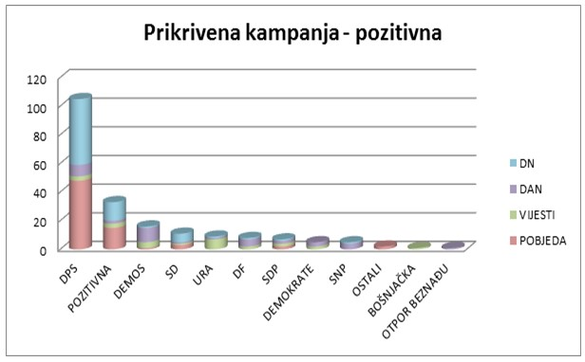Tako je u prethodnih mjesec dana pozitivne prikrivene kampanje u korist DPS-a bilo u 105 tekstova ( 37,9% od ukupnog broja tekstova sa prikrivenom kampanjom) dok je u 63 slučaja (22,7%) ta kampanja bila negativna. Na drugom mjestu se nalazi Pozitivna Crna Gora koja je u 33 slučaja, odnosno 11,9% imala pozitivnu prikrivenu kampanju, i samo u jednom tekstu u Vijestima negativnu prikrivenu kampanju. Osim DPS-a i Pozitivne, u medijima je, u značajno manjem procentu, bilo pozitivne kampanje prema: Demos (5,7%), SD (3,9%), URA (3,2%), DF (2,9%), SDP (2,5%) i SNP (1,8%).

Situacija je nešto drugačija kod negativne prikrivene kampanje pa nakon DPS-a na koji otpada jedna petina prikrivene kampanje, slijedi URA sa (2,5%), DF (2,2%), SD (1,4%), SDP i DEMOS (1,1%), te SNP i POZITIVNA sa po jednim takvim tekstom, ali u različitim medijima.

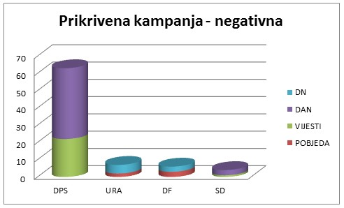

**Na koga se odnosi prikrivena kampanja (elektronski mediji)**

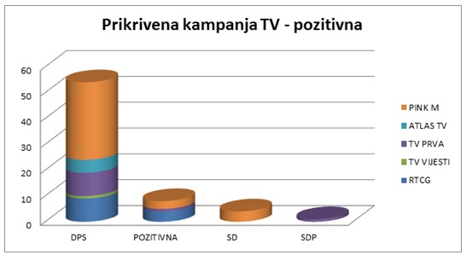U centralno-informativnim emisijama pozitivna prikrivena kampanja u korist DPS-a je detektovana u 46 priloga, odnosno u 73% svih priloga u kojima je identifikovana prikrivena kampanja. Slijede Pozitivna (10,2%), SD (5,1%) i SDP (1,2%).

Negativna prikrivena kampanja je bila prisutna u značajno manjoj mjeri. Najviše je takvih priloga bilo je u vezi sa DPS-om i Demos-om (5,1%) a slijede DF i SDP (3,8%) i URA i SNP (1,2%).

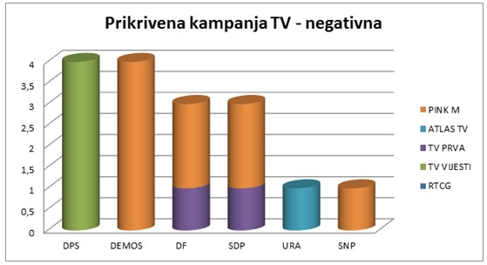

**Prisutnost političkih partija**

Koliko su političke partije bile prisutne u medijima u kvantitativnom smislu prikazano je u tabeli ispod. Demokratska partija socijalista ubjedljivo je najprisutnija partija u štampanim medijima i centralno-informativnim emisijama elektronskih medija. Za njima slijede na sledećih 5 mjesta DF, URA, SDP, DEMOS i SNP. Primjetno je da je za sve ostale partije bilo značajno manje prostora u medijima ( skoro četiri puta manje).





**Štampani mediji**

Političke partije najviše su se pominjale u izvještajima (21.5%), člancima (21%) i kratkim vijestima (18.6%). Osim ovih strandardnih formi, u prvih mjesec dana izborne kampanje objavljeno je i 20 komentara/kolumni u kojima se pominjala neka od partija. U skoro polovini (49%) tekstova okvir teksta je bio informativan, a u trećini (30%) kritički. Što se tiče izvora informacija, u najvećem broju tekstova (64%) konsultovan je samo jedan izvor.

**Elektronski mediji**

Vijesti u kojima se pominju političke partije su u trećini (38%) slučajeva najavljene u uvodnim špicama centralnih informativnih emisija, a te vijesti su se, u nešto više od 70% slučajeva, emitovale u prvom bloku. U strukturi priloga dominiraju izvještaji (71%) i kratke vijesti (23%). U prilozima centralnih informativnih emisija učestvovao je, uglavnom, po jedan sagovornik iz neke od partija (54%). Prilozi u elektronskim medijima su u 67% slučajeva bili informativni dok je nešto više od 17% njih bilo kritično.

**2. GRAĐANSKO NADGLEDANJE IZBORA**

|  |
| --- |
| **Prisustvo nestranačkih posmatrača u značajnoj mjeri može da utiče na tok izborne kampanje kao i cjelokupnog izbornog procesa.** |

Kada je u pitanju građansko nadgledanje izbora u prethodnom mjesečnom periodu bile su aktivne četiri nevladine organizacije. Detaljnije informacije o njihovim aktivnostima dostupne su u našim desetodnevnim izvještajima

<http://www.ticeme.se/>

Mreža za afirmaciju nevladinog sektora (MANS) je uspostavila pretraživu on-line bazu podataka o predizbornoj potrošnji budžeta. Ova NVO je insistirala na transparentnosti Agencije za spriječavanje korupcije (ASK) te poštovanju Zakona o finansiranju političkih subjekata i izbornih kampanja kao i na sprječavanju zloupotreba javnih fondova za potrebe izborne kampanje.

Centar za demokratsku tranziciju (CDT) je takođe insistirao na transparentnosti informacija o trošenju novca iz državnog budžeta, na objavljivanju analitičkih kartica i putnih naloga institucija te obaveznom navođenju svrhe plaćanja. CDT je ukazao ASK-u na ogroman broj slučajeva kršenja zakona i zatražio od skupštinskog Odbora za praćenje primjene izbornih zakona da sasluša predstavnika Agencije za borbu protiv korupcije. U ovoj NVO smatraju da je kritična tačka u pripremi izbora to što nije počela obuka ljudi koji će sprovoditi izborni proces na biračkim mjestima.

Aktivnosti Centra za monitoring i istraživanja (CeMI) uglavnom su se svodile na uključivanje građana u nadgledanje izbora. Njihovo istraživanje je pokazalo i da će organizacija predstojećih parlamentarnih izbora koštati preko 5 miliona eura..

Iz Centra za demokratiju i ljudska prava (CEDEM) su apelovali da Državna izborna komisija (DIK) poštuje zakon tako što će propisati i sprovoditi postupak kontrole vjerodostojnosti prikupljenih potpisa birača.

**3. PRAVO NA SLOBODU JAVNOG OKUPLJANJA I GOVOR MRŽNJE**

|  |
| --- |
| **Govor mržnje se definiše kao svaki oblik izražavanja koji raspiruje, podstiče i pravda mržnju ili nasilje protiv lica ili grupe zbog njihovog ličnog svojstva i njegova upotreba je zabranjena Zakonom o zabrani diskriminacije. Pravo na slobodu javnog okupljanja je jedno od osnovnih, Ustavom zagarantovanih, ljudskih prava i može se, u skladu sa zakonom, privremeno ograničiti odlukom nadležnog organa radi sprječavanja nereda ili vršenja krivičnog djela, ugrožavanja zdravlja, morala ili radi bezbjednosti ljudi i imovine.** |

U posmatranom periodu (13.08. – 13.09.) nije zabilježen nijedan slučaj ograničavanja prava na slobodu javnog okupljanja. Ipak, treba imati u vidu da su političke partije tek otpočele sa izbornim skupovima.

U istom periodu, politički dijalog karakterisala je pojačana retorika dok je samo u jednom slučaju identifikovano politički motivisano nasilje sa elementima govora mržnje. Riječ je o slučaju u kom je službenik Uprave policije Vladimir Medenica preko svog naloga na Fejsbuku vrijeđao člana političke grupacije “Otpor beznađu” Marka Milačića. Medenica je na Fejsbuk stranici “Otpora beznađu” ispod dijela Milačićevog govora sa prošlogodišnjih oktobarskih protesta napisao: “Kakav posro. Baljega pederska”. Iz NVO “LGBT Forum Progres” osudili su ovakav postupak službenika policije i podnijeli pritužbu direktoru Uprave policije i Etičkom odboru Uprave policije.

Sagledavajući navedeni predmet, Etički odbor se izjasnio da je u postupanju ovog policijskog službenika došlo do kršenja Kodeksa policijske etike u članu 9 stav 4. „Prilikom aktivnosti na društvenim mrežama policijski službenik je dužan da se ponaša na način da štiti svoj ugled i ugled Policije u cjelini, u skladu sa zakonom i ovim kodeksom, i ne smije iznositi svoja politička, niti druga uvjerenja i stavove kojima može izazvati mržnju ili netrpeljivost po bilo kom osnovu“.

Građanska alijansa poziva građane i političke partije da nas obavijeste ukoliko identifikuju primjere govora mržnje i ugrožavanja prava na slobodu javnog okupljanja. To možete učiniti putem e-maila sanja@gamn.org.

NAPOMENA:

Građanska alijansa je u prethodnom periodu dobila niz prijava o korištenju djece u političkoj kampanji te njihovom eksplicitnom pojavljivanju u promotivnim spotovima, partijskim predizbornim skupovima i ostalim aktivnostima. Apelujemo na sve političke partije da ne koriste djecu u političke svrhe, jer takvo postupanje može direktno uticati na njegov društveni i ukupni razvoj, a posebno ih pozivamo da postupaju u skladu sa Konvencijom UN o pravima djeteta.